**智慧香市**

**e**

**小**

**校园系统**

——教师端操作手册

目录

1. 登录 5

1.1. 登录流程 5

1.1.1. 扫描小程序二维码 5

1.1.2. 进入个人中心 5

1.1.3. 输入账号密码 6

1.2. 注意事项 6

1.2.1. 登录异常 6

1.2.2. 密码设置 7

1.2.3. 手机号设置 8

1.2.4. 多孩子切换 9

2. 首页 9

2.1. 家长接送 9

2.2. 学生请假 9

2.2.1. 请假申请 10

2.2.2. 已提交列表 10

2.2.3. 请假详情 11

2.3. 图书借阅 12

2.3.1. 已借书籍 12

2.3.2. 借阅记录 12

2.4. 成绩分析 13

2.5. 查看作业 13

2.5.1. 作业列表 13

2.5.2. 作业详情 14

2.6. 线上选课 15

2.6.1. 正在选课 15

2.6.2. 课程标签 15

2.6.3. 课程详情 17

2.6.4. 选课历史 18

2.7. 问卷调查 19

2.8. 校车接送 19

2.9. 通知公告 19

2.9.1. 公告列表 19

2.9.2. 公告详情 20

2.10. 学生考勤 21

2.10.1. 考勤详情 21

2.11. e小食堂 22

2.11.1. 食堂实况 22

2.11.2. 香市食谱 22

2.11.3. 采购源资质 23

2.12. 学校动态 23

3. e小课堂 24

3.1. 直播 24

3.2. 微课推荐 24

3.2.1. 微课列表 24

3.2.2. 微课详情 25

3.3. 校本资源 25

3.3.1. 资源列表 25

3.3.2. 资源详情 26

3.4. 班级相册 27

3.4.1. 相册列表 27

3.4.2. 相册详情 27

4. 个人中心 28

4.1. 钱包 28

4.1.1. 钱包明细 28

4.1.2. 消费分析 29

4.1.3. 钱包充值 29

4.1.4. 一卡通补卡 30

4.2. 奖章 30

4.3. 健康 30

4.3.1. 健康列表 31

4.3.2. 健康详情 31

4.4. 评价 31

4.5. 学生信息 31

4.6. 我的收藏 32

4.7. 好友预测 32

4.8. 车牌管理 33

4.9. 家校反馈 33

4.10. 帮助 33

# 登录

## 登录流程

### 扫描小程序二维码

学生家长可以通过微信扫描小程序二维码进入小程序系统终端，智慧香市e小校园系统二维码如图：

### 进入个人中心

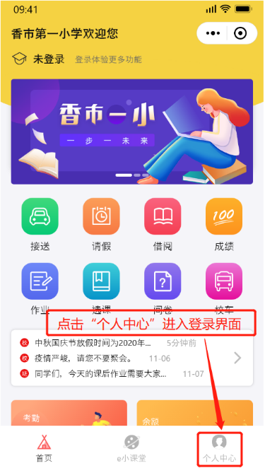扫描二维码之后，进入到小程序体验界面，点击个人中心按钮进入到个人中心登录界面。

### 输入账号密码

1、选择角色---选择学生/家长角色

2、输入学校下发的账号（账号也可以是初始化的主监护人手机号码）、密码进行登录

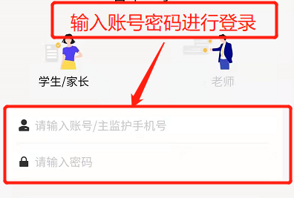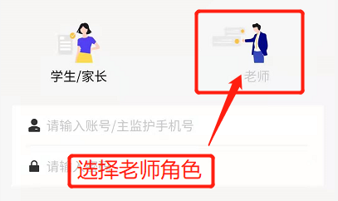3、点击登录按钮进行登录

## 注意事项

### 登录异常

如果在保证账号密码没有错误的情况下还是登录异常的话，可以按照以下几个方法进行设置：

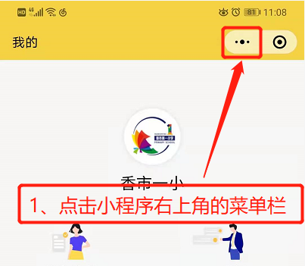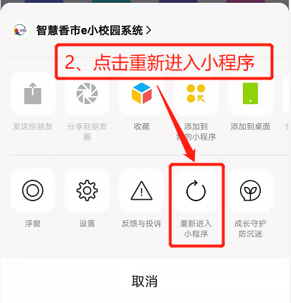1、调出小程序界面右上角的菜单功能 – 再点击重新进入小程序

2、微信清除缓存重新进入：

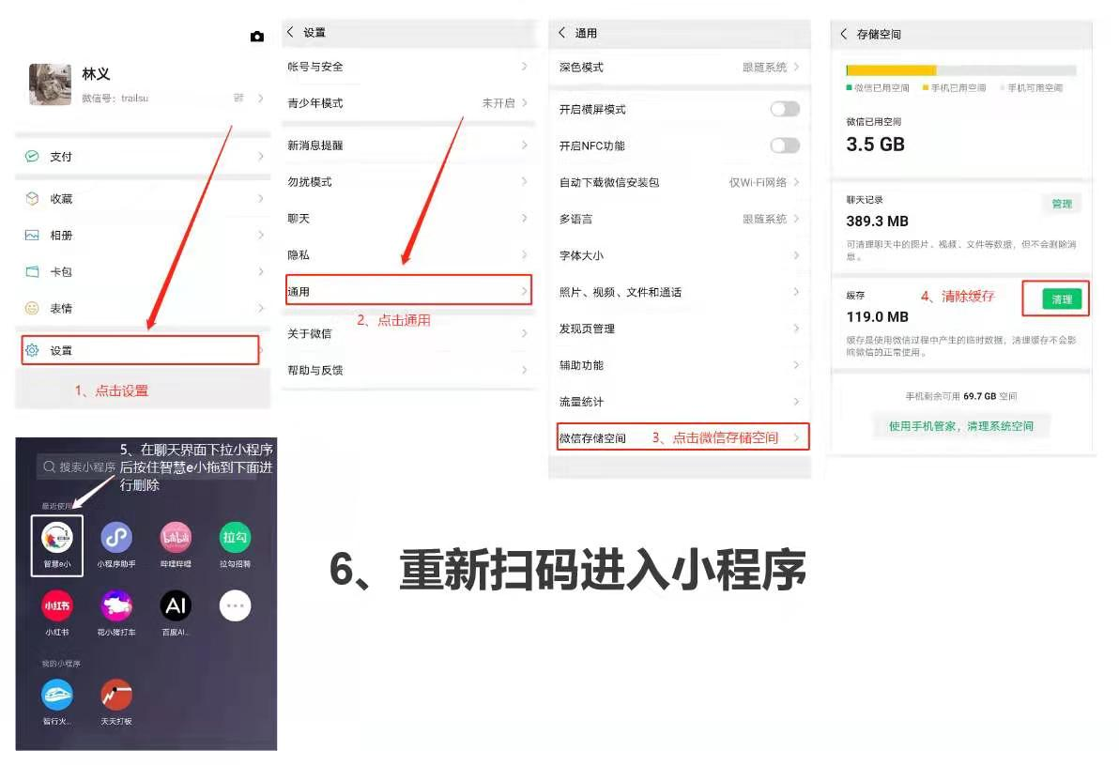

### 密码设置

首次登录成功后，为保证家长的账户安全，建议家长将初始密码先进行设置。

1、入口：个人中心 – 密码设置

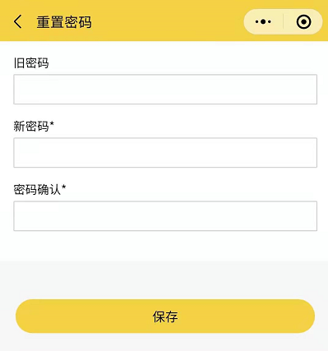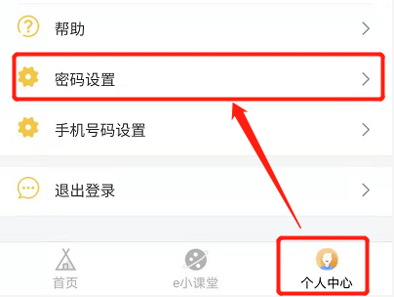2、输入旧密码和新密码以进行密码修改，修改后需要重新登录

### 手机号设置

家长可以在手机上对主监护人的手机号进行设置，输入时一定要保证手机号的格式正确，修改手机号后需要重新进行登录。

1、入口：个人中心 – 手机号码登录

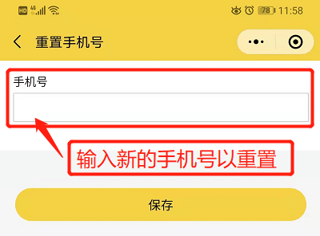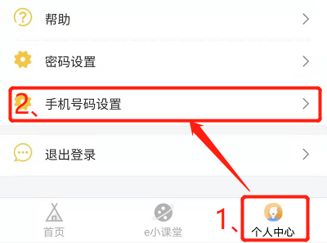2、输入新的手机号进行设置，注意手机号的格式

# 首页

## 审批

审批功能是将教师对教师的一些申请审批功能做功能汇总，将教师的工作台以线上的形式完成部分的OA办公系统操作，包含请假、用章、校内活动、校外活动以及公文等审批功能。

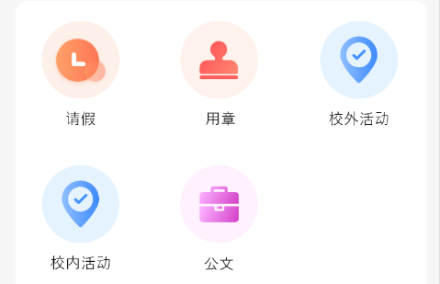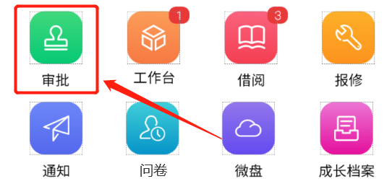入口：首页 – 审批

### 请假

“请假”功能是指教师通过线上小程序发起“请假”申请，然后将“请假”申请发送至指定教师的线上OA系统，由指定教师进行“审批”，最后将请假审批结果再次发送至发起申请教师的小程序端。

#### 请假申请

“新建”页面指的就是“新建请假申请”，填写好开始时间、结束时间后会自动生成请假时长；“请假事由”是必填字段；“说明附件”非必填字段，“指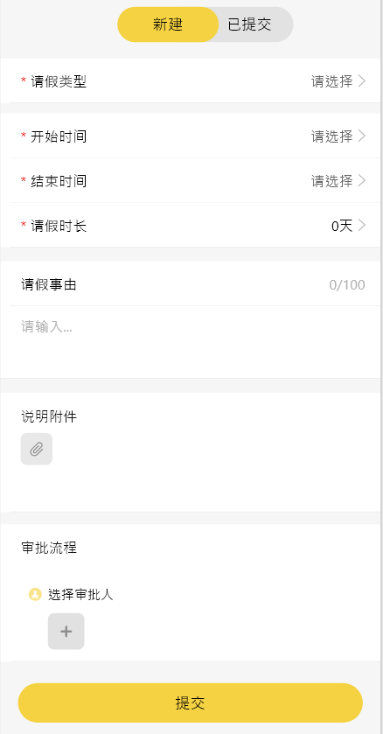定审批人”需要在学校教师列表中选择，点击提交后可在已提交页面查看。

#### 已提交列表

“请假申请”提交后，会将申请归于已提交列表中，已提交列表会展示学生所有的请假记录，已提交申请会分为三种状态：审核中、已同意、已驳回。点击已提交列表中的任一请假，可进入查看请假详情。

审核中：该申请处于指定审批人的审核状态中。

已同意：指定审批人同意了该教师的请假申请。

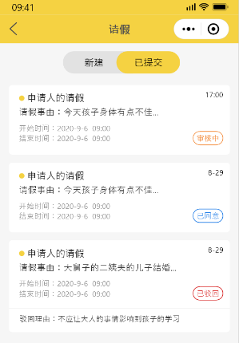已驳回：指定审批人驳回了该教师的请假申请，驳回会附带驳回理由。

#### 请假详情

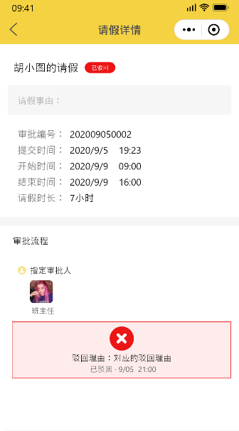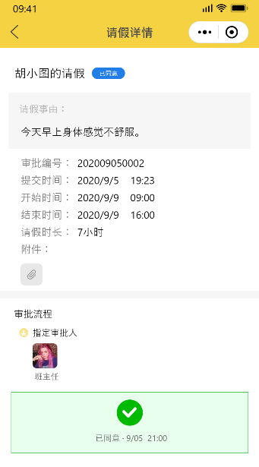点击“已提交列表”中的请假申请，可查看该请假的详情，具体字段和内容如下图所示：

### 用章

用章申请是当教师要使用学校公章时需要用到的功能点，逻辑大致与请假申请一致，由该教师发起用章，填写好对应的字段，并且选择指定的审批教师，最后由指定的审批教师进行审批，并且将审批结果反馈至发起申请的教师。

入口：首页 – 审批 - 用章

#### 申请用章

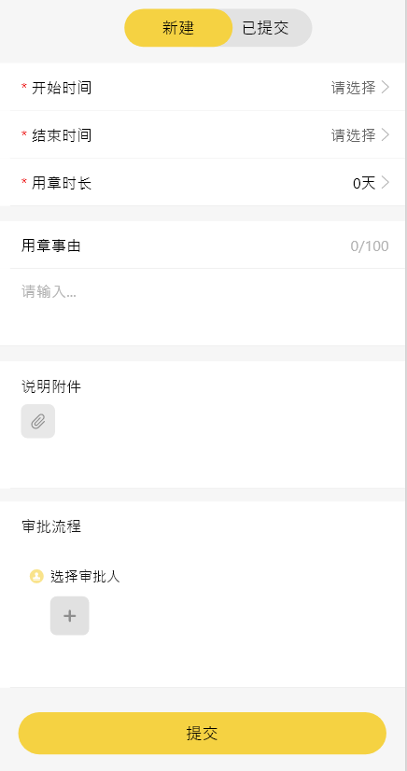申请用章需要填写对应的字段：开始结束时间、用章理由、说明附件非必填、并且选择好指定的审批人。

#### 已提交申列表

点击“已提交列表”中的用章申请，可查看该用章的详情，具体字段和内容如下图所示：

#### 用章详情

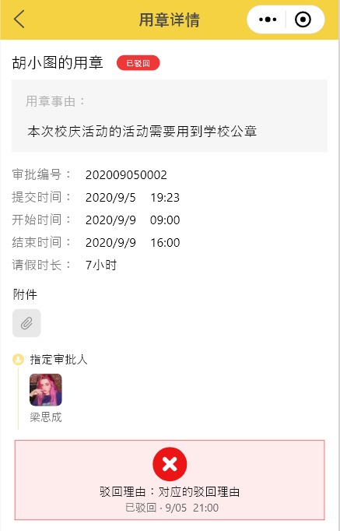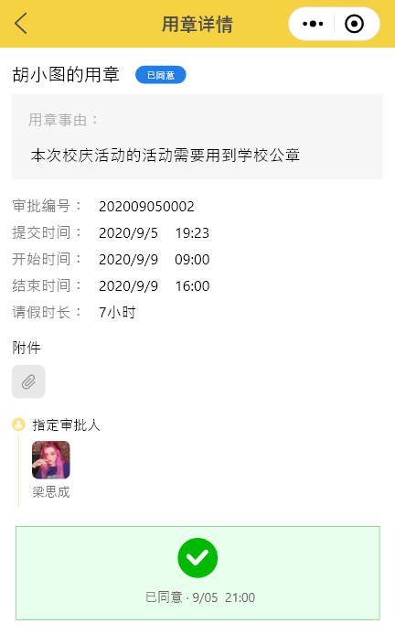点击“已提交列表”中的用章申请，可查看该用章的详情，具体字段和内容如下图所示：

### 校外活动

功能暂未开放

### 校内活动

功能暂未开放

### 公文

公文功能将教师的公文发布的OA任务在小程序线上进行方便快捷的公文发布，由教师填写好公文内容以及附件后，进行发布，发布可以选择发布至部门，也可以选择发布至教师个人。

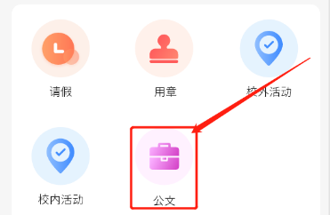入口：首页 – 审批 – 公文

#### 新建公文

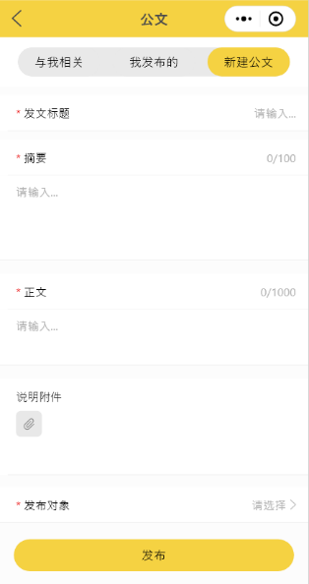新建公文由教师将公文内容进行填写，并且选择发布对象进行公文发布。发布可以选择发布至部门，也可以选择发布至教师个人。

#### 与我相关

与我相关是指列表中的公文的发布对象都有该教师。

#### 我发布的

我发布的是指列表中的公文都是由该教师创建发布的公文。列表形式与与我相关的列表一致。

## 工作台

工作台是教师对学生的工作区域，将学生的管理功能在工作台做功能汇总，工作台分班主任区域和一般教师区域。

班主任区域主要是班主任的权限功能，包括班级通知、班级考勤、班级成绩、纪念册管理以及学生健康管理。

教师工作区域主要是任课教师的权限功能，包括作业发布、学生奖章、学生评价等功能。

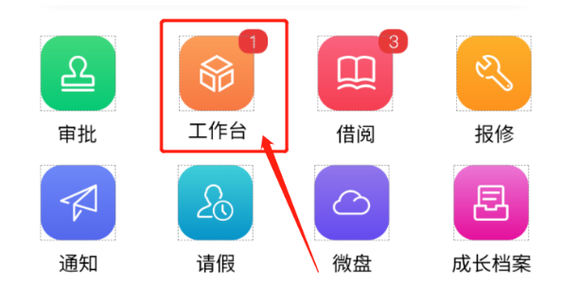入口：首页 – 工作台

### 班级通知

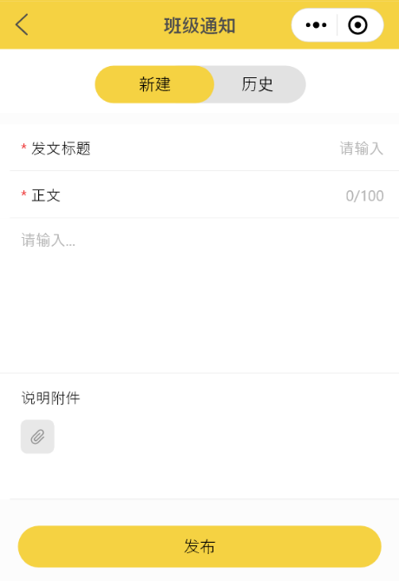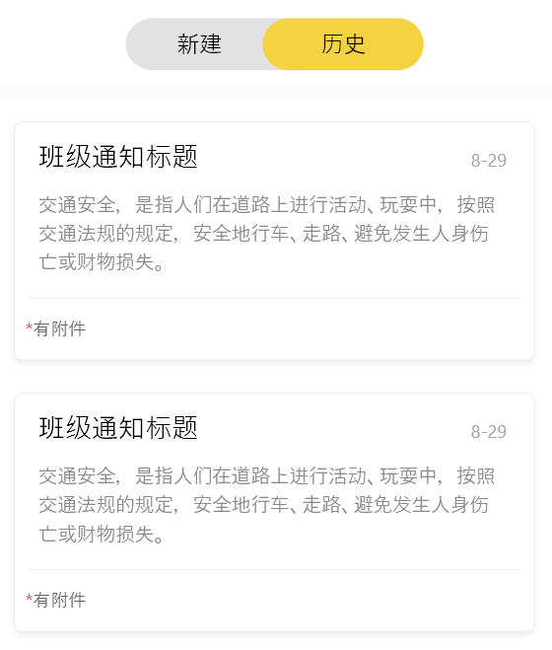班级通知是班主任的权限功能，即只有班主任才有的功能，由班主任发起通知，发布之后，班级下面的所有学生可以在小程序端接受通知。发布之后可以在发布历史进行查看。

### 班级考勤

班级考勤展示每日班级考勤的异常情况，展示当日的学生考勤的异常情况在小程序的班级考勤的功能页面上。

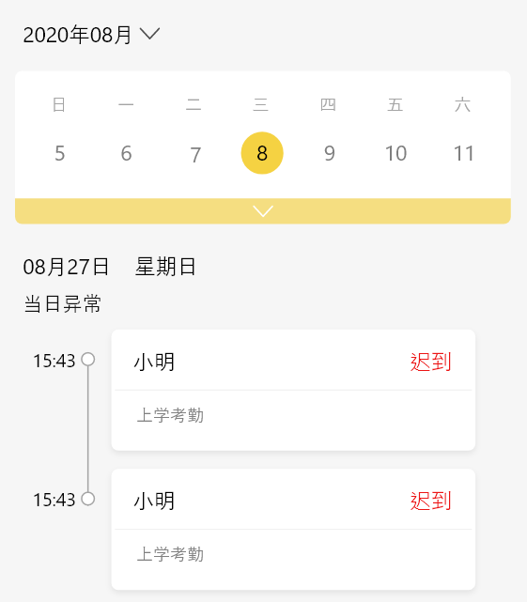

### 班级成绩

班级成绩功能将班级的考试成绩汇总，班主任可以查看班级所有学生的考试成绩以及排名。

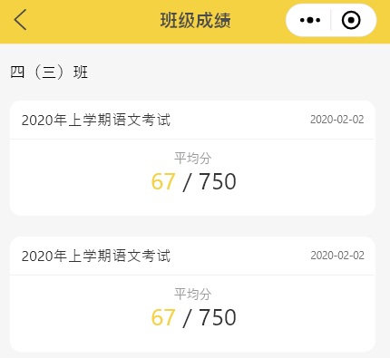 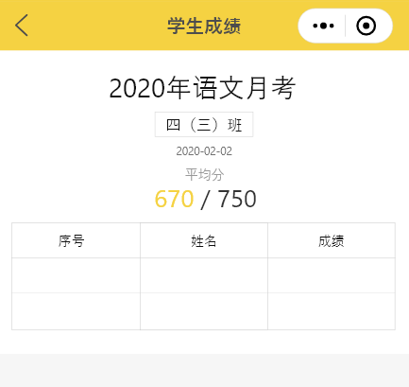

### 班级相册管理

班级相册是由班主任将班级的活动以及其他学习情况进行录入，而后在家长的小程序端可以进行查看。

#### 发布相册

教师通过发布相册，填写好对应的相册标题，以及上传封面之后可以选择相册的照片。

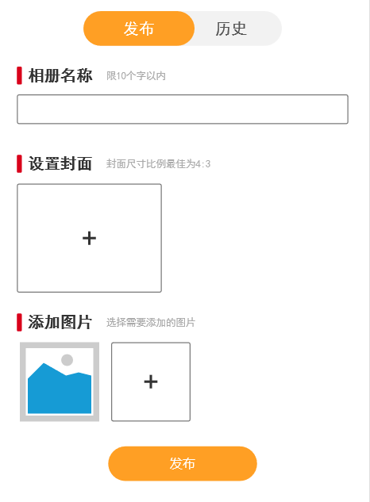

#### 相册历史

相册历史是将发布过的相册进行列表展示，并且支持点击进行编辑，每个学期会进行一次个人数据归档。

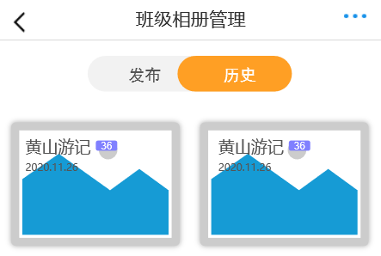

### 作业发布

作业发布是任课教师的工作台功能，教师可以通过小程序端对自己的任课科目进行作业发布。

#### 发布作业

发布作业首先选择需要发布作业的科目，因为有些教师会身兼多科目，选择完科目之后，系统会根据该教师的该科目自动生成班级，班级支持多选，而后教师再填写作业内容以及作业的辅助图片说明。

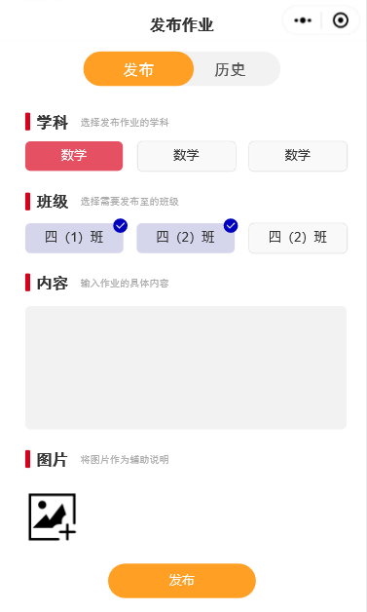

#### 作业历史

作业历史展示教师之前发布的作业列表，点击进去可支持作业内容的调整。

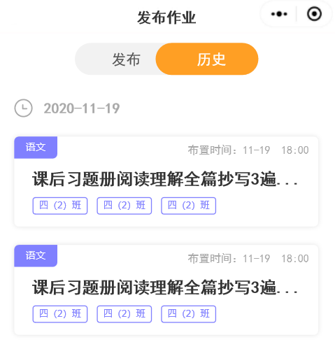

### 学生奖章

功能暂未开放

### 学生评价

功能暂未开放

## 图书借阅

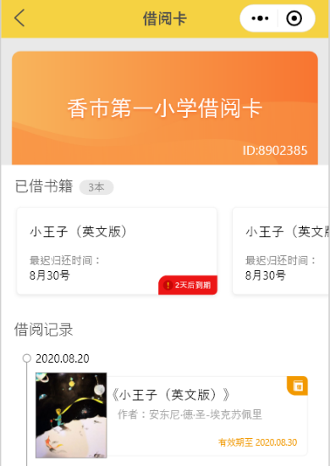“借阅”功能是将图书馆系统的个人借阅情况，书籍归还等信息展示在小程序功能之上，让教师可以直接在小程序上面了解到自己的借阅情况以及数据归还日期等信息。

### 已借书籍

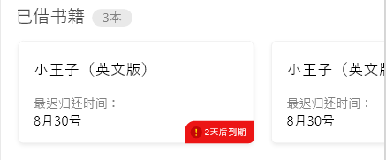“已借书籍”展示该教师的在阅书籍的情况；显示在阅书籍的数量、各书籍的名称、各书籍的归还日期等信息，多书籍时可进行左右滑动。

### 借阅记录

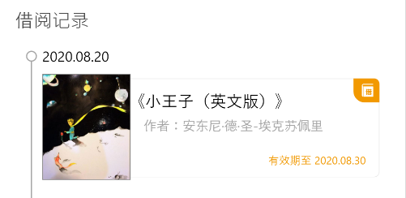“借阅记录”展示教师个人的借阅记录，什么时候借的什么书籍，什么时候还的哪本书籍，都会在借阅记录中做出展示。

## 报修

报修功能是为了方便教师能够对快捷的在小程序上面对所需要的设备维修进行上报。

### 新建报修

新建报修；教师将故障的标题、地点以及具体的故障描述进行填写之后，点击提交，即可将故障进行上报。

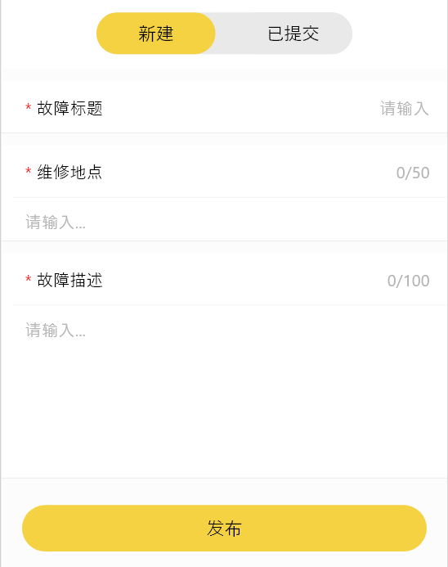

### 已提交报修

已提交的报修会将该教师之前提交过的报修进行列表展示，当该报修完成之后，教师需要对该项报修进行评价。

## 发通知

教师可以通过“发通知”功能对其他教师或者部门进行通知发布，发布至部门时即发布至部门下面的所有教师。

### 新建通知

新建通知需要填写标题、正文、附件非必填项、以及选择发布对象，发布对象支持选择部门、或者选择单个教师。勾选需要回执后，系统会提醒收到通知的教师进行回执。

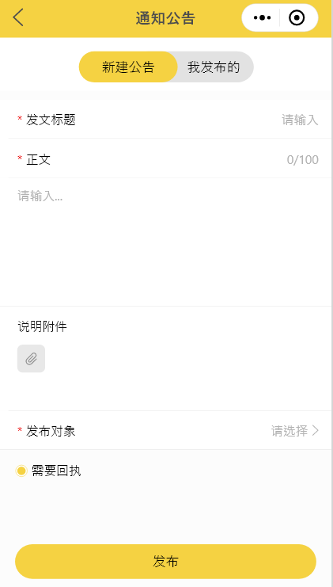

### 通知列表

通知列表为该教师发布的通知列表，点击后可以查看具体的通知详情。

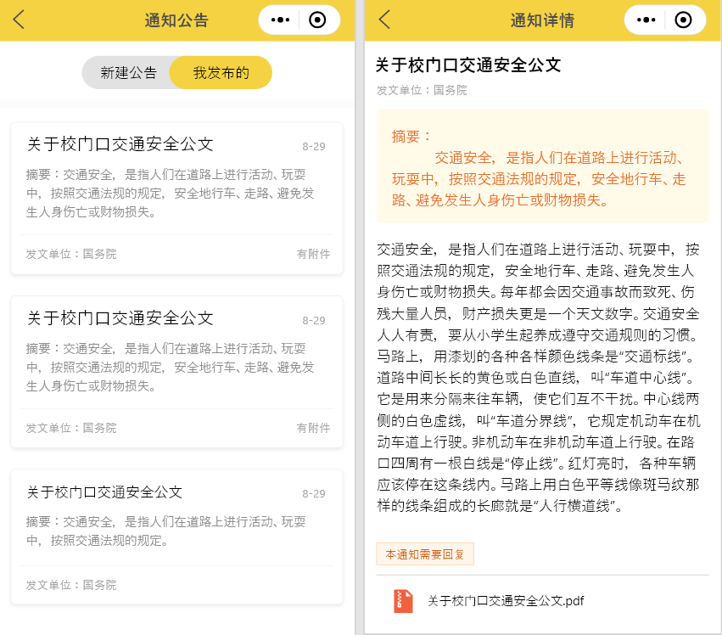

## 问卷调查

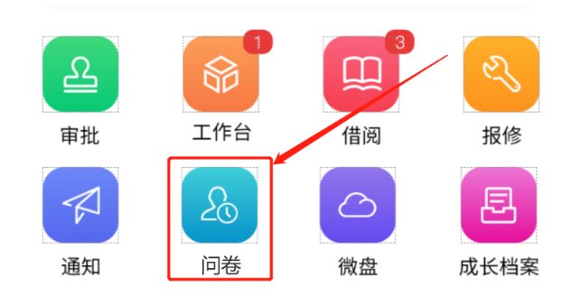“问卷”功能点击后跳转至香市e小公众号中的问卷调查功能中，用户可以参与学校发起的问卷调查。

入口：首页 – 问卷调查

## 微盘

教师可以通过“微盘”功能对自己的个人资源进行储存，并可以随时进行下载和预览等操作。

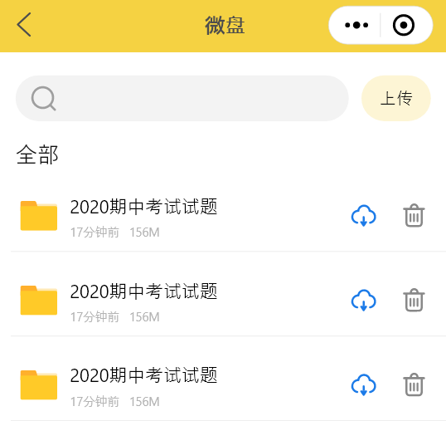

## 成长档案

功能暂未开放

## 通知公告

“通知公告”是将学校或者其他教师的公告通过小程序发至教师用户端，教师可以在小程序端获取学校的公告信息。

入口：首页 – 通知公告

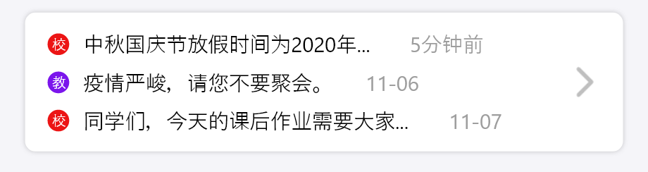

### 公告列表

从入口中点击右侧的入口区域可以进入公告列表，公告列表中包含了学校通知和其他教师的个人通知，学校通知是由学校管理员进行通知公告的发布，教师个人通知是由教师对教师发布的通知公告。

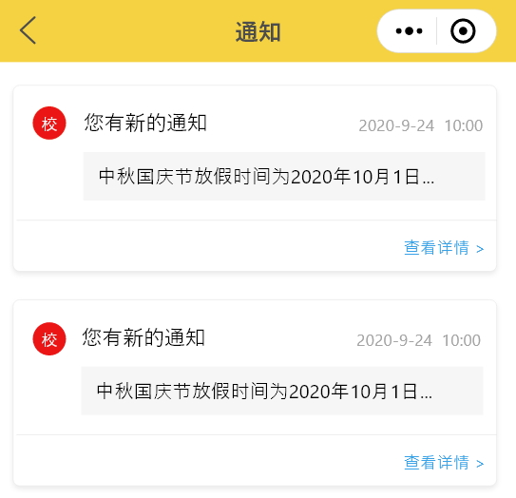通知列表中主要含有的信息是通知类型：个人教师通知、学校通知；通知标题、通知时间、以及部分内容，点击可进入查看通知详情。

### 公告详情

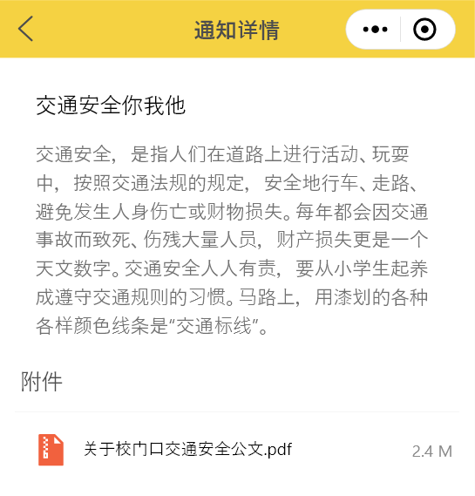点击通知公告卡片可以进入查看通知公告详情，详情包含具体的公告内容以及附件等公告内容，附件支持点击预览与下载。

## 教师考勤

“考勤”功能是对教师的日常考勤情况的展示。

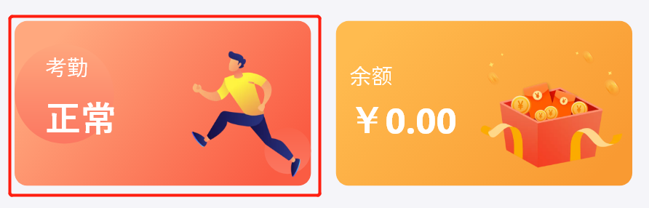入口：首页 – 考勤

### 考勤详情

考勤详情将教师每日的考勤记录进行展示，可以对日期进行切换以查看当日的考勤记录。

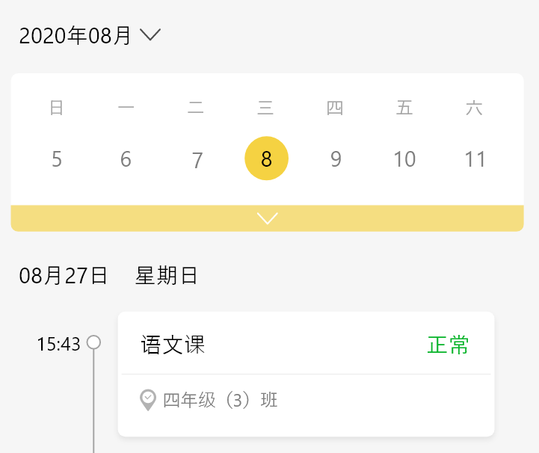

1、点击日期下拉可展示当月的日期列表，可以对前面的日期进行选择。

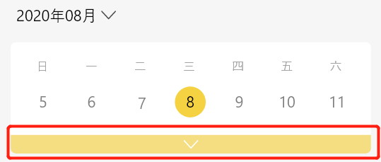

## 待办事项

待办事项是将审批中教师对教师的审批申请、学生请假申请做汇总功能，主要是让教师在进入小程序后就能知道还有哪些审批需要解决

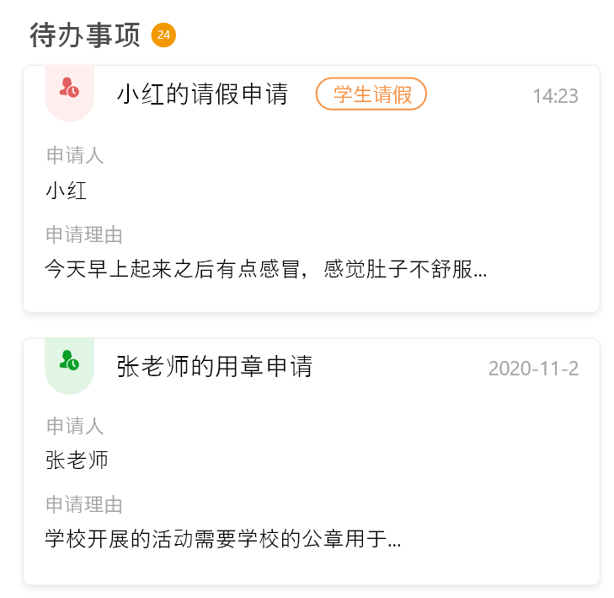

### 事项审批

点击待办事项卡片，可以查看审批申请的详情，并对申请进行同意或者反驳等审批操作。

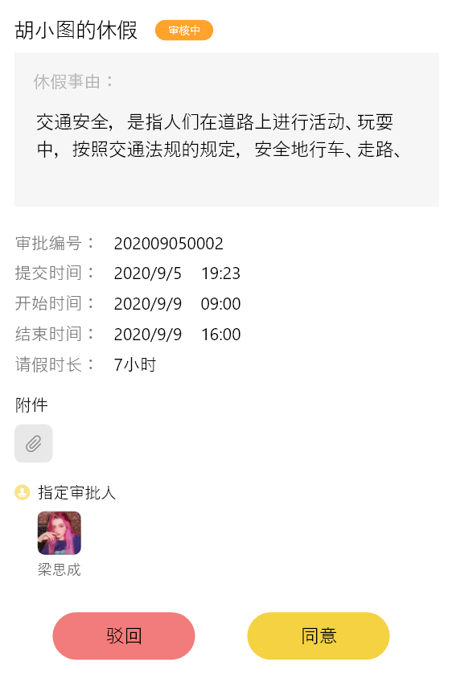

## 已审批

已审批是指之前处理过的审批申请会在已审批部分进行列表展示，点击可以查看申请详情，点击查看更多可以进入审批历史列表。

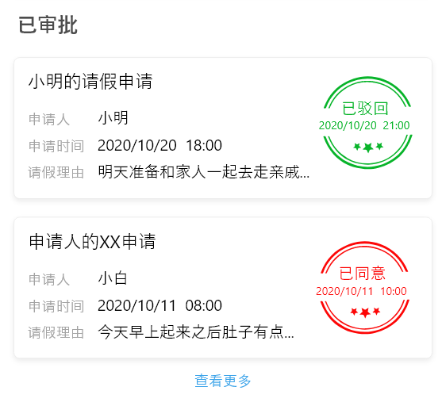

# e小课堂

## 直播

直播功能暂未开放

## 微课推荐

微课是香市一小展示校园风采以及各年级的学科学习的视频资源观看的功能，微课功能共分为：校园风采、语文、数学、英语、综合等5大类，并且按照年级会发布一些课程让学生可以线下进行课程学习。

入口：e小课堂 – 微课推荐；可左右滑动切换不同类型的微课推荐，点击查看全部跳转至微课列表。

### 微课列表

微课列表以校园风采、语文、数学、英语、综合进行分类，并且科目类微课还以年级组进行分类展示，让学生可以快速的定位到符合自己的年级科目。

### 微课详情

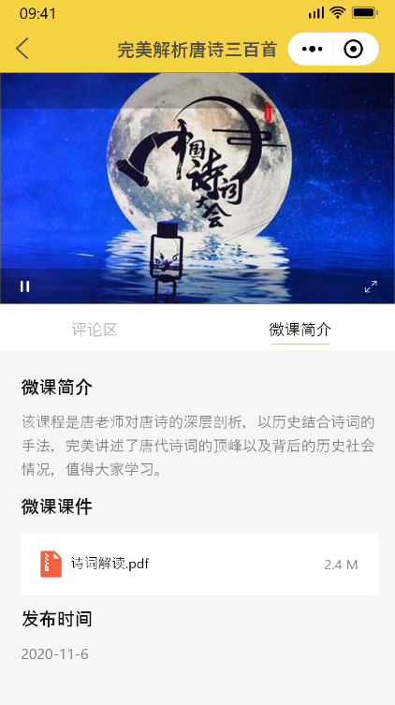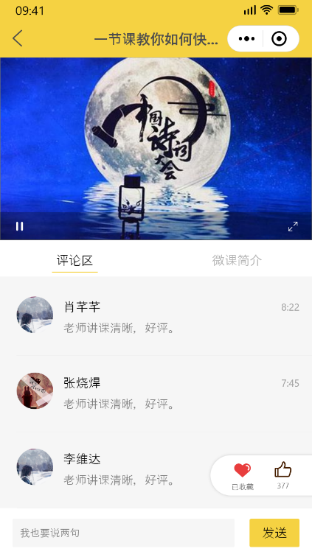点击微课列表中的卡片进入到微课详情，微课详情进行微课的具体播放，支持点赞、收藏、评论，并配有微课的简介以及课程附件。

## 校本资源

校本资源是将教师发布的精品资源在学生家长端进行展示，以便于全校学生以及教师进行资源的获取。

入口：e小课堂 – 校本资源

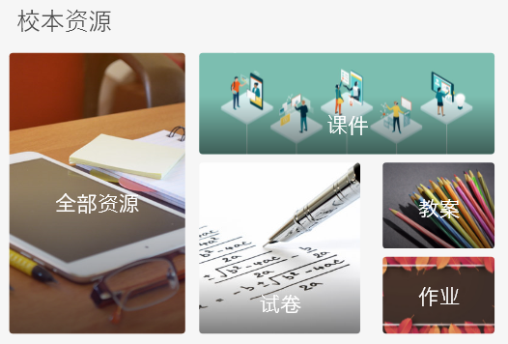

### 资源列表

校本资源将所有教师上传的资源分为：课件、试卷、作业、教案等四大类，学生和教师可在资源列表中对资源进行纵览。并且可在校本资源列表页进行校本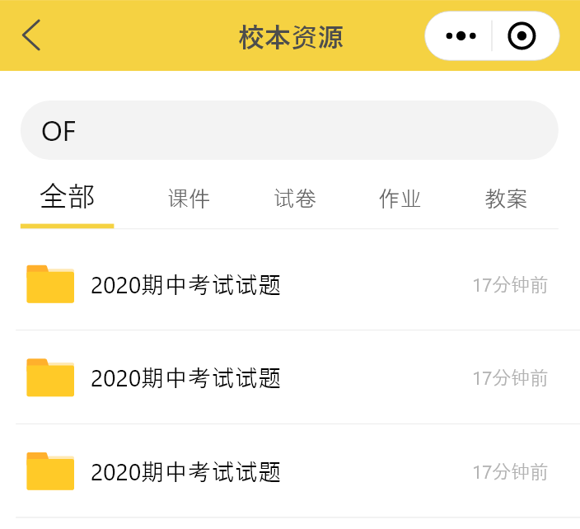资源的搜索。

### 资源详情

点击列表中的资源可进入校本资源的详情页，详情页支持校本资源的点赞、收藏、评论以及预览和下载。

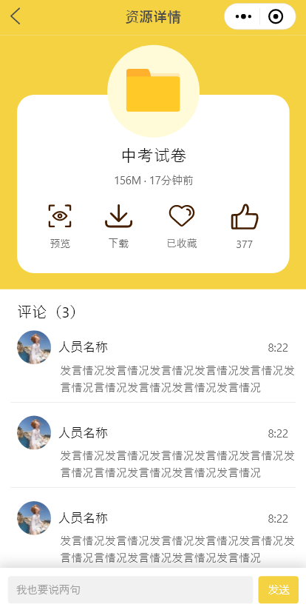

### 资源上传

教师端支持在小程序上传校本资源，点击上传进行资源上传，选择上传的目录之后，点击资源可以进行选择资源。注：资源的标题就是文件名。

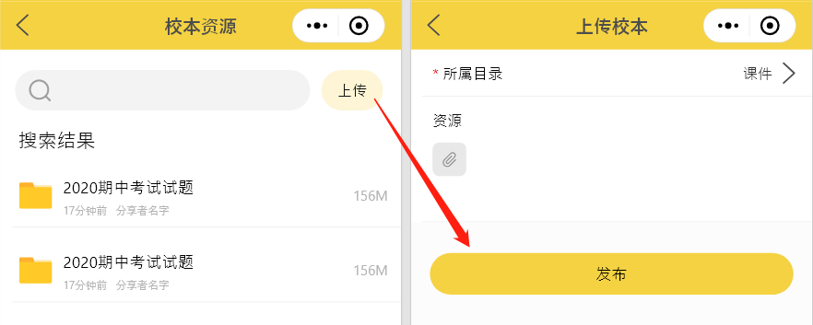

# 个人中心

## 钱包

通过电子钱包功能，教师可以便捷查看自己的一卡通卡号、余额和消费等信息，并及时为账户充值消费。

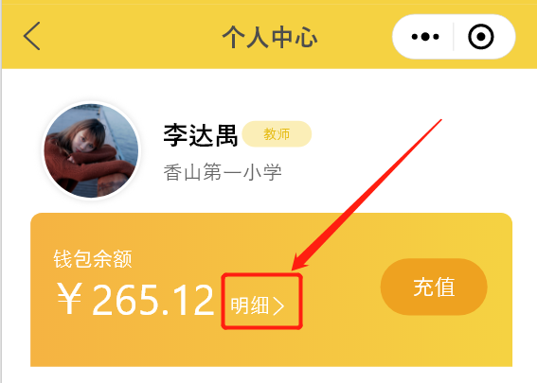入口：个人中心 – 钱包

### 钱包明细

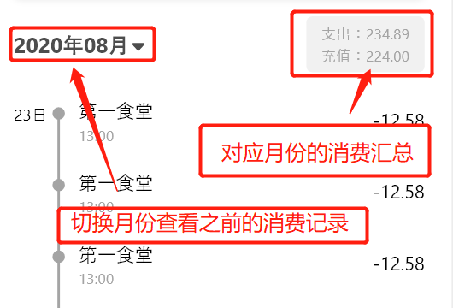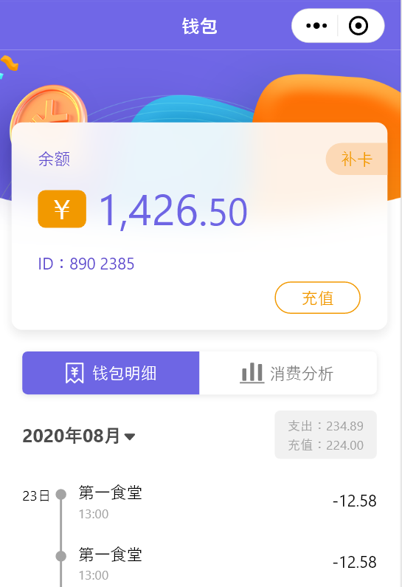“钱包明细”功能将展示教师个人的消费记录，可以切换月份进行查看之前的消费记录以及每个月的消费重置汇总。

### 消费分析

消费明细将当前月的个人消费进行分析：

1、分析本月个人消费与全选平均消费的对比值。

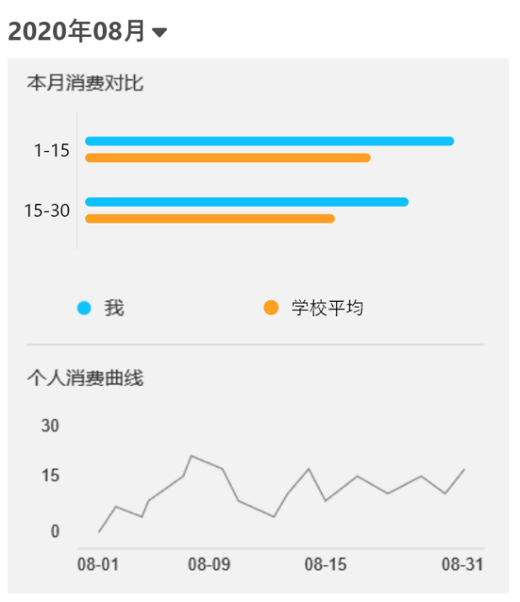2、分析本月个人消费的趋势。

### 钱包充值

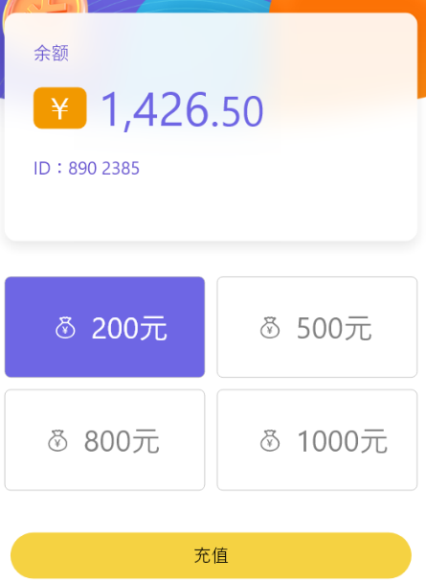点击“充值”进入到充值页面，支持200、500、800、1000等档位的金额充值，充值输入支付密码进行充值，充值的金额最后会到账“一卡通”消费系统。

### 一卡通补卡

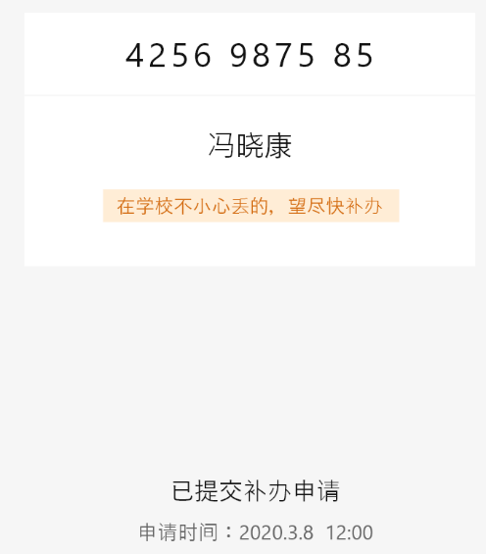当教师因为其他因素丢失校园一卡通，此时教师可以通过补卡功能进行补卡申请，申请完成之后管理员会及时进行补卡并下发至个人，当补卡下发之后，页面又会恢复至最初的申请状态。

## 教师信息

智慧e小将教师信息的收集在小程序上面以功能形式转化出来，方便教师的信息录入与修改。

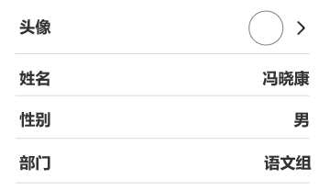

## 我的收藏

我的收藏是将微课、校本资源部分的收藏资源进行汇总，让个人的收藏形成汇总进行展示。

## 车牌管理

功能暂未开放

## 帮助

点击帮助，进入到帮助界面展示帮助说明书